Roses des sables au Mars

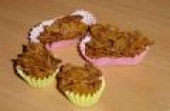 |  | Pour 8 personnes :  - 5 barres chocolatées mars  - 75 g de beurre  - corn flakes natures non sucrés
  Préparation : 10 mn
  Cuisson : 5 mn
  Repos : 0 mn
  Temps total : 15 mn
  Difficulté : Facile

La recette

1/ Faire fondre les Mars avec le beurre au bain-marie ou au micro-ondes en remuant régulièrement jusqu'à l'obtention d'un mélange lisse et sans morceau.

2/ Dans un saladier, mélanger des corns flakes avec la préparation précédente.

3/ Ajouter des céréales jusqu'à ce que tout le mélange ait adhéré aux corn flakes.

4/ A déguster tiède ou froid en dessert ou au goûter.

